松山高中 九十學年度第二學期 高二自然組
化學科第一次期中考試題

第一部分：HAPPY單選題（每題2分，共16分）
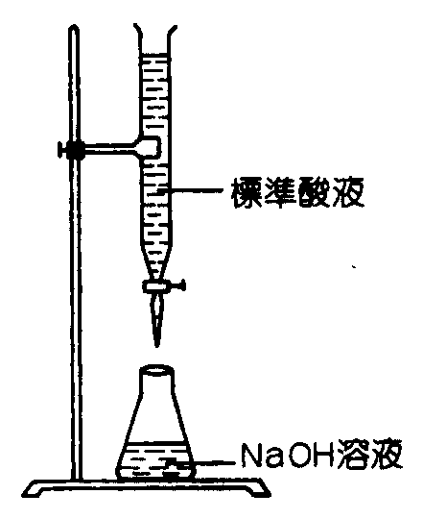
【題組】關於鹽酸滴定氫氧化鈉溶液的實驗
1. 用右圖的裝置進行酸鹼滴定實驗，測定NaOH的含量
時，下列何者會降低實驗的準確度？ (A)滴定前，從滴定管尖端除去氣泡或欲滴下的酸液 (B)將標準酸液濃度稀釋成一半 (C)在NaOH溶液中加入蒸餾水 (D)將NaOH溶液留置桌上，隔數日後再滴定。
2. 本實驗洗滌滴定管的步驟，下列何者正確？(A)用蒸餾水(B)用鹽酸 (C)先用蒸餾水，然後用鹽酸(D)先用鹽酸，然後用蒸餾水。
3. 洗滌錐形瓶的步驟，下列何者正確？ (A)用蒸餾水(B)用氫氧化鈉溶液(C)先用蒸餾水，然後用氫氧化鈉溶液 (D)先用氫氧化鈉溶液，然後用蒸餾水。
4. 本實驗滴定曲線圖形應為下列何者？
(A) (B) (C) (D)
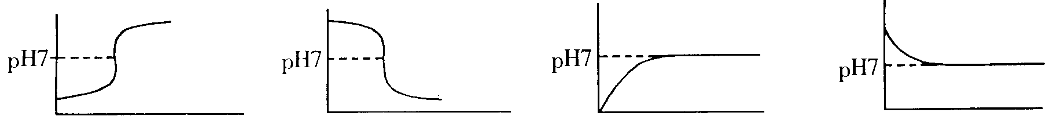
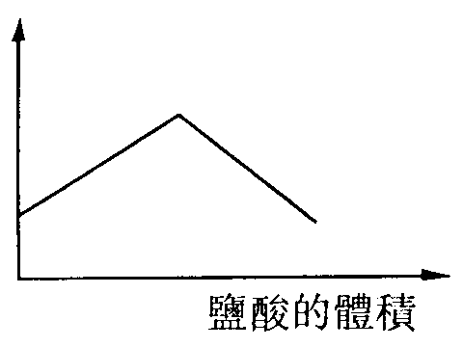
5. 當鹽酸緩慢地加入氫氧化鈉溶液時，若得右圖的曲
y
線。曲線y－軸所代表的變因為何？ (A)導電率(B)密度(C)溫度 (D) pH值。
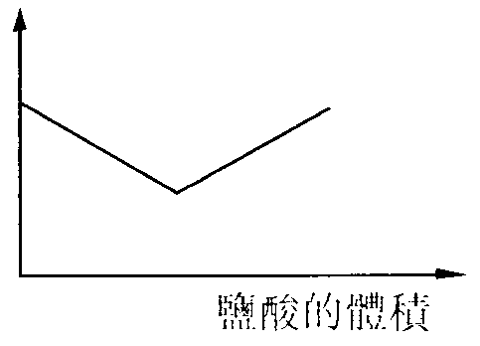
6. 當氫氯酸緩慢地加入氫氧化鈉溶液時，若得右圖的
y
曲線。曲線y－軸的變因為何？ (A)導電率(B)電阻 (C)溫度 (D) pH值。
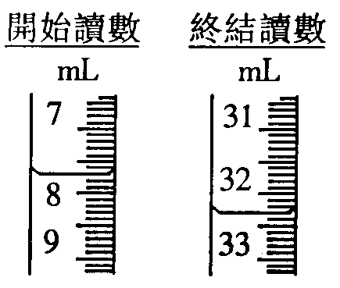
7. 某學生進行滴定實驗時，將盛於一滴定管內的酸滴入
一錐形瓶內的鹼中。滴定管的初始讀數和終止讀數如右圖所示：由滴定管滴入錐形瓶的酸之體積為何？
(A) 21.0 (B) 24.6 (C) 25.6 (D) 28.5 mL。
8. 若改用標準NaOH溶液滴定未知濃度鹽酸的操作及 觀察，那些是錯誤或不必要的？ (甲)用蒸餾水洗淨錐形瓶，再用待測鹽酸清洗錐形瓶 (乙)取定量待測鹽酸，放入錐形瓶 (丙)待測鹽酸中加入幾滴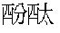當指示劑(丁)用蒸餾水清洗滴定管，再用標準NaOH溶液清洗滴定管 (戊)取定量標準NaOH溶液，注入滴定管 (己)進行滴定，直到錐形瓶中溶液由粉紅色變成無色(庚)讀取滴定管中標準NaOH溶液消耗的量。
(A)(乙)(戊) (B)(甲)(己) (C)(丙)(丁) (D)(乙)(庚)。

第二部分：專心聽講單選題（每題3分，共39分）
9. 已知石蕊在酸性溶液中呈紅色，在鹼性溶液中呈藍色。今有甲溶液可使紅色石蕊試紙變藍色，乙溶液可使藍色石蕊試紙變成紅色，丙為純水，若將甲、乙、丙三者的pH值依大小順序排列，則下列何者正確？ (A)甲＞乙＞丙 (B)甲＞丙＞乙 (C)乙＞甲＞丙 (D)乙＞丙＞甲。
10. 在pH等於1.0的鹽酸溶液中加入同體積，pH為14.0的氫氧化鈉溶液時，此混合液的pH應近於何值？
(A)2 (B)7 (C)10 (D)14。
11. 曾盛裝過錳酸鉀 (KMnO₄) 溶液的玻璃器皿乾後，有時會留下用水洗不掉的棕色污痕。要洗淨此污痕最好用 (A)硫酸 (B)硝酸 (C)草酸 (D)醋酸。
12. 100℃的純水，假設其K_{w}＝1.010^{－12}，則下列敘述何者錯誤﹖ (A) 100℃之純水的pH＝6 (B) pH＝7的100℃水溶液為鹼性 (C) pH＝2的100℃及25℃的水各有相同的[H＋] (D) pH＝2的100℃及25℃的水各有相同的[OH－]。
13. 甲：NH₃＋CH₃COOH； 乙：NaOH＋HCl； 丙：NaOH＋CH₃COOH；丁： Ba(OH)₂＋H₂SO₄。以上各物均同體積同濃度，則混合反應放熱大小順序為下列何者？ (A)丁＞丙＞乙＞甲 (B)甲＞乙＞丙＞丁 (C)乙＞丙＞丁＞甲 (D)丁＞乙＞丙＞甲。
14. 錳化合物K₂MnO₄中錳的氧化數為何？
(A)＋1 (B)＋3 (C)＋6 (D)＋7 。
15. 下列四種化學反應中何者是氧化還原反應？
(A) 2H₂O₂→ 2H₂O＋O₂ (B)2CrO₄^{2－}＋2H＋→ Cr₂O₇^{2－}＋H₂O
(C) CaO＋SO₂ → Ca^{2＋}＋SO₃^{2－} (D) CaCO₃ → CaO＋CO₂
16. 自身氧化還原反應：a I₂ ＋ b OH－→ c I－＋ d IO₃－＋ e H₂O，其平衡係數總和 a＋b＋c＋d＋e＝？ (A) 12 (B) 15 (C) 18 (D) 20。
17. 承上題， I₂作為氧化劑佔總量的若干﹪？ (A) 16.7﹪ (B) 33﹪ (C) 50﹪ (D) 83.3﹪。
18. 已知一些指示劑之變色pH範圍及顏色如下：

指示劑標示 | 甲基橙 | 甲基紅 | 石蕊
變色範圍（pH值） | 3－5 | 4－6 | 5－8
顏色（酸－鹼） | 紅－黃 | 紅－黃 | 紅－藍
某一單質子弱酸0.1M，以甲基橙試之呈黃色，以甲基紅試之呈橙色，以石蕊試之呈紅色，則此弱酸之[H＋]約為多少M？ (A) 10^{－8} (B) 10^{－5} (C) 10^{－4} (D) 10^{－3} M。
19. 草酸鈉可用酸性的過錳酸鉀溶液加以滴定。方程式如下：
2 MnO₄－ ＋ 5 C₂O₄^{2－} ＋ 16 H＋ → 2 Mn^{2＋} ＋ 10 CO₂ ＋ 8 H₂O
為平衡此反應方程式應涉及幾個電子的傳遞？ (A)2 (B)5 (C)8 (D)10。
20. 秤取某純固體一元酸 (HA) 2.240g配成250.0mL溶液，今量取該溶液50.0mL以0.100M的KOH溶液滴定至當量點時，用去80mL，則該酸之分子量？
(A)56 (B)90 (C)112 (D)122 。
21. 下列物質中，何者既能當氧化劑也能當還原劑？
(A) H₂O₂ (B) SO₃ (C) HNO₃ (D) K₂Cr₂O₇ (E) HCl

第二部分：一翻兩轉思考多重選擇題（每題4分，共20分，每答錯一個選項倒扣題分之1/5）
22. 根據布忍斯特－羅瑞的理論，下列何者可作為酸亦可作為鹼？
(A) Na₂CO₃ (B) NaHCO₃ (C) H₂O (D) H₂SO₄ (E)NaHS。
23. 分別取0.10M HCl_{(aq)}和0.10M CH₃COOH_{(aq)}相同體積以0.10M NaOH_{(aq)}滴定，達當量點時，下列何種性質二者結果不同？
(A)反應所需之NaOH_{(aq)}的體積(B)淨反應方程式 (C)達當量點時之pH值 (D)反應熱之淨值(E)使用甲基橙作指示劑。
24. 下列物質的變化，何者需要還原劑參與反應？
(A) PbO₂→PbSO₄ (B) KIO₃→KI (C) KMnO₄→MnSO₄ (D) H₂O₂→O₂ (E) H₂S→S。
25. 下列有關氧化數的敘述，何者為正確？
(A)H₃PO₃中，磷的氧化數為＋5 (B)P₄的氧化數為0 (C)KClO₃中，氯的氧化數為＋5 (D)NaH中，氫的氧化數為＋l (E)Na₂O₂中，氧的氧化數為－1
26. 下列各化合物的化學式(a)，及化合物的共軛酸的化學式(b)。何者全部正確？
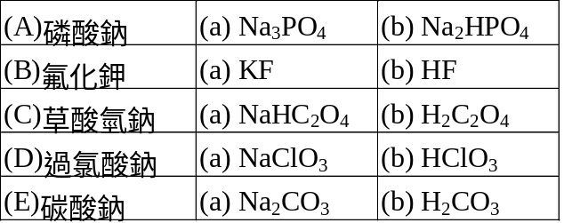

第三部分：非選擇題（共25分；計算題需列算式方才計分，答錯不倒扣，請作答於答案卷上）
1. 寫出產物並依提示的方法平衡下列方程式：（請寫出平衡過程，否則零分計算）
(1) H₂O₂ ＋ I－ ＋ H＋ → （氧化數法）
(2) MnO₄－ ＋ Fe^{2＋} ＋ H＋ → （氧化數法）
(3) Cr₂O₇^{2－}＋ C₂O₄^{2－} ＋ H＋ → Cr^{3＋} ＋ CO₂ （氧化數法）
(4) Cr₂O₇^{2－} ＋ Fe^{2＋} ＋ H＋ → Cr^{3＋} ＋ Fe^{3＋} （半反應法）
(5) NO₃－ ＋ H₂S ＋ H＋ → NO ＋ S （半反應法）
【小心】：方程式中請自行補 H₂O 加以平衡
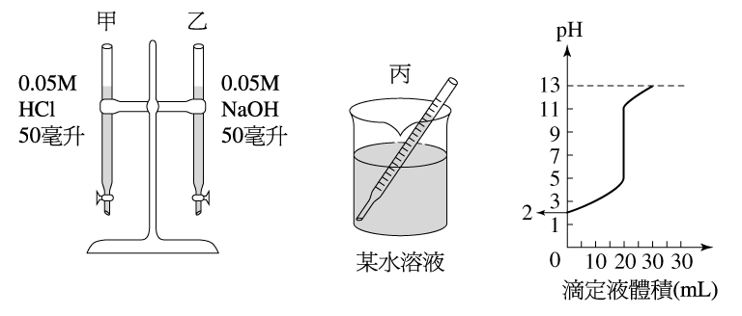
2. 下圖中，滴定管甲盛有0.05 M HCl_{(aq)} 50毫升，滴定管乙盛有0.05 M NaOH_{(aq)} 50毫升，燒杯丙盛有某水溶液100 mL，尚豪做此酸鹼滴定實驗，他隨時測量丙燒杯溶液的pH值與滴定管中所用去溶液之毫升數，得兩者關係如下右圖。
(1)尚豪是用何種滴定管的溶液來滴定丙燒杯裡的溶液。(填甲或乙)
(2)滴定前，某溶液的〔H＋〕＝_______M。
(3)反應達當量點時，須滴定液體體積_______mL。
(4)若某溶液為硫酸溶液，則其在滴定前的濃度為_______M。
(5)若某溶液為醋酸，則此醋酸溶液的初濃度應較0.01 M為大或小？
3. 假設某一胃藥片之制酸劑為碳酸鈣(CaCO₃)，其中所含之制酸劑的測定步驟如下：
(1)取一粒0.600克的此種胃藥片，磨碎後放入錐形瓶並加入50.0毫升蒸餾水。 (2)加入過量之80.0毫升0.100M HCl溶液，煮沸後並冷卻。
(3)以為指示劑，用0.100M 的44mL 之NaOH達滴定終點。
〔原子量：C＝12.0；O＝16.0；Ca＝40.0〕
(a)寫出步驟(2)相關反應之化學方程式。
(b)步驟(3)達滴定終點時，溶液成何種顏色？
(c)若錐形瓶實驗前有用NaOH溶液潤洗，則所測試出的制酸劑量有何偏差？（偏高、精準、偏低）
(d)滴定過程中煮沸的目的為何？
(e)胃藥片中含碳酸鈣的重量百分率？（提示：碳酸鈣為二元鹼）
松山高中 九十學年度第二學期 高二自然組
化學科第一次期中考試題

非選題答案卷
1.(1)  1分 | H₂O₂＋I－＋H＋→（氧化數法）
(2)  1分 | MnO₄－＋Fe^{2＋}＋H＋→（氧化數法）
(3)  1分 | Cr₂O₇^{2－}＋H₂O₂＋H＋→ Cr^{3＋} ＋ CO₂ （氧化數法）
(4)  1分 | Cr₂O₇^{2－}＋Fe^{2＋}＋H＋→ Cr^{3＋} ＋ Fe^{3＋} （半反應法）
(5)  1分 | NO₃－＋H₂S＋H＋→ NO＋S （半反應法）
2.(1)  2分 |  | (2)  2分 |  |  | (3)  2分 |  | (4)  2分 |  |  | (5)  2分
3.(a)

2分
(b)  2分 |  |  |  | (c)  2分 |  |  |  | (d)  2分
(e)

2分

